Программа тренировок для девушек и женщин (коррекция фигуры с акцентом на ягодицы)

Колличество подходов и повторений
4 подхода по 12-15 раз

Тренировка №1 (Понедельник)

- Приседания на платформах с гирей
- Выпады с гантелями
- Сгибания ног в тренажере
- Разгибания ног в тренажере
- Разведение ног в тренажере
- Отведение мышц бедра в тренажере
- Зашагивание на опору
- Подъемы на носки
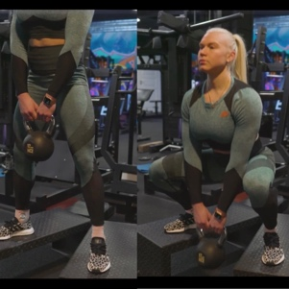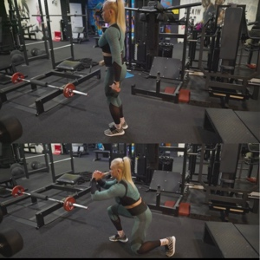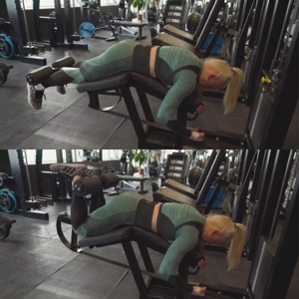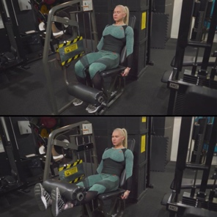

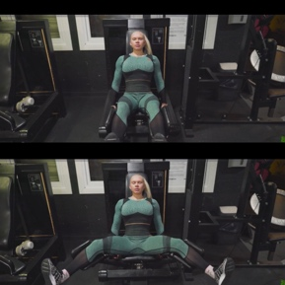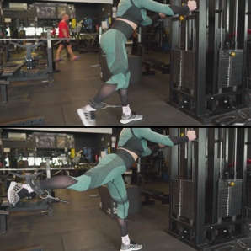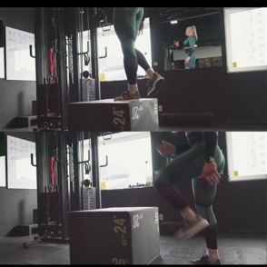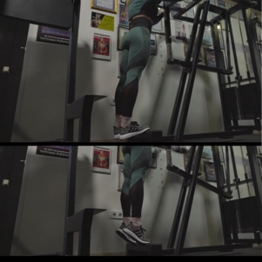
Пресс:

- Скручивание лежа
- Подъем ног в висе

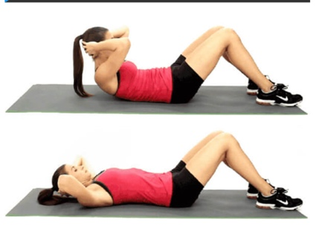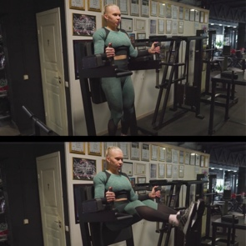

Кардио: 30 мин

Колличество подходов и повторений
4 подхода по 12-15 раз

Тренировка №2 (Среда)

- Пуловер в блоке
- Подтягивание в тренажере гравитрон
- Жим гантелей под углом
- Жим сидя в тренажере
- Махи гантелей в стороны стоя
- Бицепс с гантелями сидя
- Тяга верхнего блока узким хватом к груди
- Обратные отжимания от скамейки

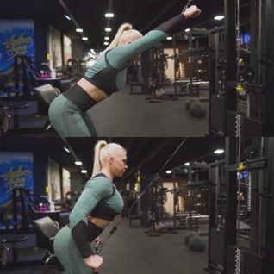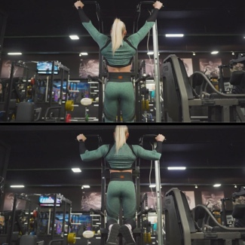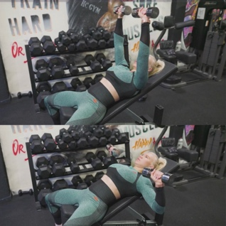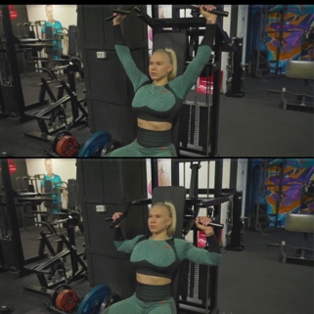

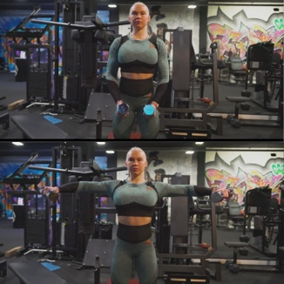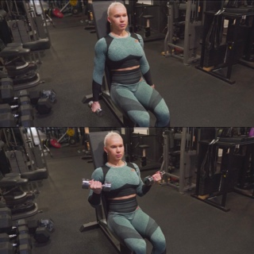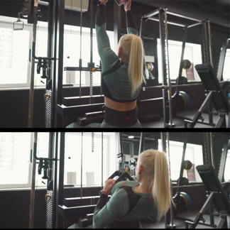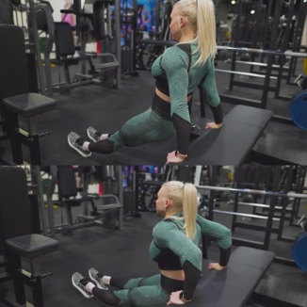

Пресс:

- Скручивания в тренажере

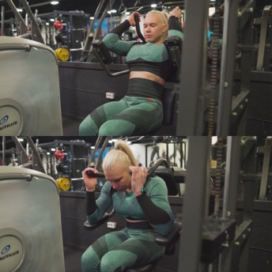

Кардио: 30 мин

Колличество подходов и повторений
4 подхода по 12-15 раз

Тренировка №3 ( Пятница)

- Гиперекстензия
- Румынская тяга
- Сгибание ног лежа в тренажере
- Жим ногами с широкой постановкой ног
- Приводящие мышцы (сведение ног)
- Тяга в хамере
- Тяга одной рукой к тазу
- Трицепс в блоке

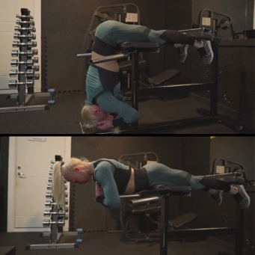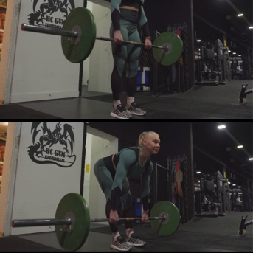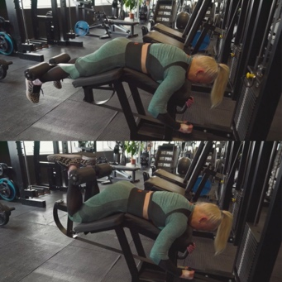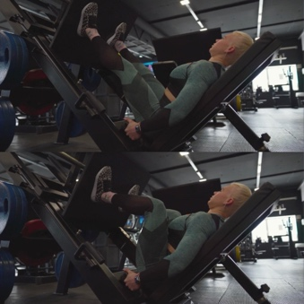

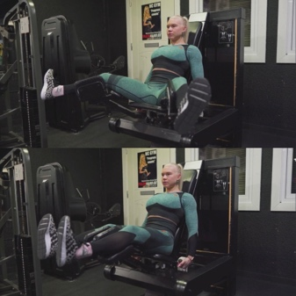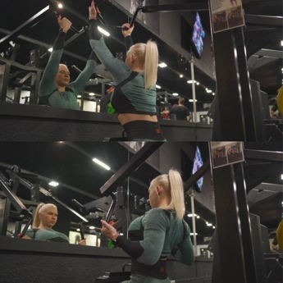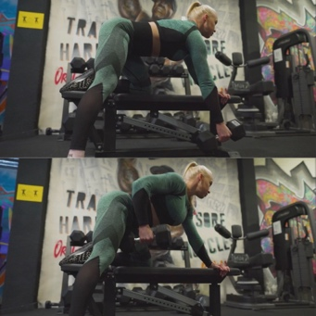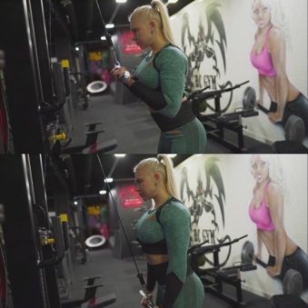

Пресс:

- Скручивание лежа
- Подъем ног в висе

Кардио: 30 мин

